Prefeitura Municipal de Hortolândia
Secretaria de Educação, Ciência e Tecnologia

Escola: EMEB Josias da Silva Macedo
Professores (as): Jovita Soares
Ano: 4ºano Data: 08/03/2021 a 19/03/2021.

ATIVIDADE INTERDISCIPLINAR - 4º ANO – ENSINO FUNDAMENTAL –
As atividades abaixo abrangem várias áreas do conhecimento (Língua portuguesa, Matemática, História, Geografia e Ciências). Podem ser feitas no caderno durante as próximas semanas. E não se esqueça do cabeçalho! 😊
1ª semana:
Segunda-feira  Data: 08/03/21 | Leitura: O Pequeno Príncipe – capítulo I  Disponível em: https://drive.google.com/file/d/0B8YU1i_BYldZbFRrNFpsb0pvYWc/view  Atividade interdisciplinar: fazer a questão 1 do blog – interpretação de texto sobre bactérias.
Terça-feira  Data: 09/03/21 | Leitura: O Pequeno Príncipe – capítulo II  Disponível em: https://drive.google.com/file/d/0B8YU1i_BYldZbFRrNFpsb0pvYWc/view  Atividade interdisciplinar: fazer a questão 2 do blog – pesquisa sobre doenças causadas por bactérias.
Quarta-feira  Data: 10/03/21 | Leitura: O Pequeno Príncipe – capítulo III  Disponível em: https://drive.google.com/file/d/0B8YU1i_BYldZbFRrNFpsb0pvYWc/view  Atividade interdisciplinar: fazer a questão 3 do blog – reescrita do texto e interpretação.  Artes: Que tal fazer uma atividade de arte e exercitar a criatividade? Dê uma olhadinha na atividade de Arte em nosso Blog.
Quinta-feira  Data: 11/03/21 | Leitura: O Pequeno Príncipe – capítulo IV  Disponível em: https://drive.google.com/file/d/0B8YU1i_BYldZbFRrNFpsb0pvYWc/view  Atividade interdisciplinar: fazer a questão 4 do blog – reescreva as palavras em seu caderno completando com “r” ou “rr”  Inglês: Dê uma olhadinha na atividade de Inglês em nosso Blog.
Sexta-feira  Data: 12/03/21 | Leitura: O Pequeno Príncipe – capítulo V  Disponível em:  https://drive.google.com/file/d/0B8YU1i_BYldZbFRrNFpsb0pvYWc/view  Atividade matemática: fazer a questão 5 do blog – centena, dezena e unidade.  Educação física: Que tal se exercitar um pouquinho? Dê uma olhadinha no Blog, na atividade preparada pelo professor de educação física!

Vamos começar pelo cabeçalho? 😊
EMEB Josias da Silva Macedo
Nome completo:___________________________________
Data: __/__/____

Atividade - 08/03/2021

Bactérias na medicina, meio ambiente e alimentação

As bactérias são organismos que, apesar de estarem relacionadas com doenças nos seres humanos, são importantes para o planeta, uma vez que realizam decomposição. Além disso, as bactérias possuem importância econômica.
Bactérias podem ser usadas na produção de remédios, como antibióticos (Tirotricina, Bacitracina, Neomicina, dentre outros), vitaminas, hormônio de crescimento e insulina; e na fabricação de determinadas enzimas e de álcoois, como o metanol e etanol.
Na agricultura, por exemplo, está sendo comum a substituição de herbicidas por espécies que exercem papel de controladores biológicos, como a Bacillus thuringiensis, cujos cristais proteicos que libera são capazes de controlar populações de larvas, lagartas, brocas, moscas, mosquitos e cascudos. Alguns exemplares, ainda, são capazes de atuar em processos de degradação não só de resíduos orgânicos, mas também de herbicidas, pesticidas, óleo, PCB, DDT, plásticos, detergentes, mercúrio, nitritos, selênio, arsênico e urânio: grandes poluidores ambientais.
As bactérias também são importantes na nossa alimentação. Espécies como a Lactobacilos bulgaricus, L. casei, L. acidophilluse L. yogurtii; e algumas dos gêneros Acetobacter, Corynebacterium e Acetobacter; são as responsáveis pela existência do vinagre, ácido glutâmico, chucrute, chocolate, pão, vinho, bebidas fermentadas, molho de soja e de determinados laticínios.
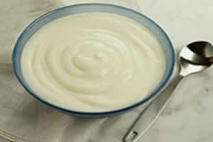
Lactobacilos são requeridos para a fabricação de iogurtes

- Leia o texto com atenção, copie e responda as questões em seu caderno:

- O que são bactérias?

- Apesar das bactérias estarem relacionadas com doenças nos seres humanos, são importantes para o planeta, por quê?

- As bactérias podem ser utilizadas na produção de que tipos de remédios? Quais?

- Como alguns tipos de bactérias vem sendo usadas na agricultura?

- Por que as bactérias são importantes na nossa alimentação?
------------------------------------------------------------------------------------------------------------------
Atividade - 09/03/2021
- No texto acima vimos alguns benefícios que as bactérias trazem aos seres humanos. Mas alguns tipos de bactérias causam doenças, faça uma pesquisa em livros ou na internet sobre doenças causadas por bactérias e escreva em seu caderno.
----------------------------------------------------------------------------------------------------------
Atividade – 10/03/2021
- Vamos praticar um pouco de letra cursiva? 😊
Copie o texto abaixo em seu caderno e responda as questões.
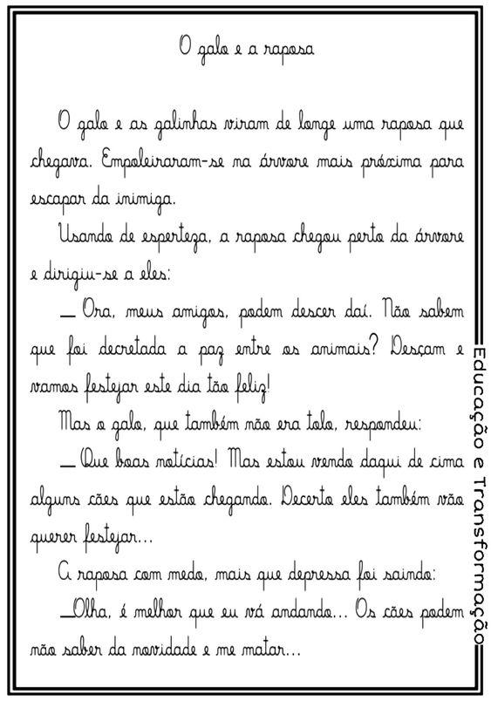
Responda as questões em seu caderno:
a) Qual o título do texto?
b) Qual a sua primeira impressão ao ler o texto?
c) O que o galo e as galinhas fizeram quando viram a raposa chegar?
d) Você acredita que a raposa estava dizendo a verdade? Por quê?

Atividade – 11/03/2021
Leia esta dica com atenção: Palavras com RR e R
Segundo as regras fonéticas e ortográficas da língua portuguesa, a consoante r pode ser pronunciada com uma vibração mais fraca e curta ou mais forte e prolongada.
Assume sempre uma pronúncia forte no início das palavras (roupa, rato, ridículo, ralo, relevo, Rita) e quando aparece duplicada entre duas vogais (carro, terra, morro, serra, berro, barriga).
Assume uma pronúncia fraca quando aparece sozinha entre duas vogais no meio das palavras (cara, nora, loira, hora, duro, raro).

4- Reescrevas as palavras abaixo em seu caderno completando com “r” ou “rr”.
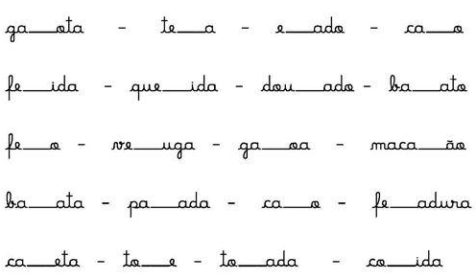
----------------------------------------------------------------------------------------------------------Atividade – 12/03/2021
Observe:
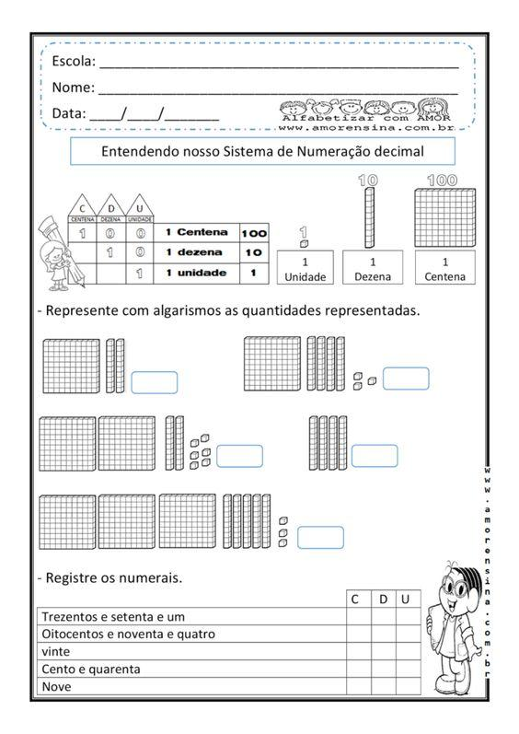
5- Copie e responda as questões em seu caderno:

2ªsemana
Segunda-feira  Data: 15/03/21 | Leitura: O Pequeno Príncipe – capítulo VI  Disponível em: https://drive.google.com/file/d/0B8YU1i_BYldZbFRrNFpsb0pvYWc/view  Atividade interdisciplinar: fazer a questão 6 do blog – retirando informações do mapa.
Terça-feira  Data: 16/03/21 | Leitura: O Pequeno Príncipe – capítulo VII  Disponível em: https://drive.google.com/file/d/0B8YU1i_BYldZbFRrNFpsb0pvYWc/view  Atividade interdisciplinar: fazer a questão 7 do blog – observação e questionário sobre a imagem de satélite.
Quarta-feira  Data: 17/03/21 | Leitura: O Pequeno Príncipe – capítulo VIII  Disponível em: https://drive.google.com/file/d/0B8YU1i_BYldZbFRrNFpsb0pvYWc/view  Atividade interdisciplinar: fazer a questão 8 do blog – interpretação do texto “O descobrimento da América”.  Artes: Que tal fazer uma atividade de arte e exercitar a criatividade? Dê uma olhadinha na atividade de Arte em nosso Blog.
Quinta-feira  Data: 18/03/21 | Leitura: O Pequeno Príncipe – capítulo IX  Disponível em: https://drive.google.com/file/d/0B8YU1i_BYldZbFRrNFpsb0pvYWc/view  Atividade interdisciplinar: fazer a questão 9 do blog – decomposição dos numerais.  Inglês: Dê uma olhadinha na atividade de Inglês em nosso Blog.
Sexta-feira  Data: 19/03/21 | Leitura: O Pequeno Príncipe – capítulo X  Disponível em: https://drive.google.com/file/d/0B8YU1i_BYldZbFRrNFpsb0pvYWc/view  Atividade língua portuguesa: fazer a questão 5 do blog – reescreva as palavras completando com “m” ou “n”.  Educação física: Que tal se exercitar um pouquinho? Dê uma olhadinha no Blog, na atividade preparada pelo professor de educação física!

Atividade – 15/03/2021
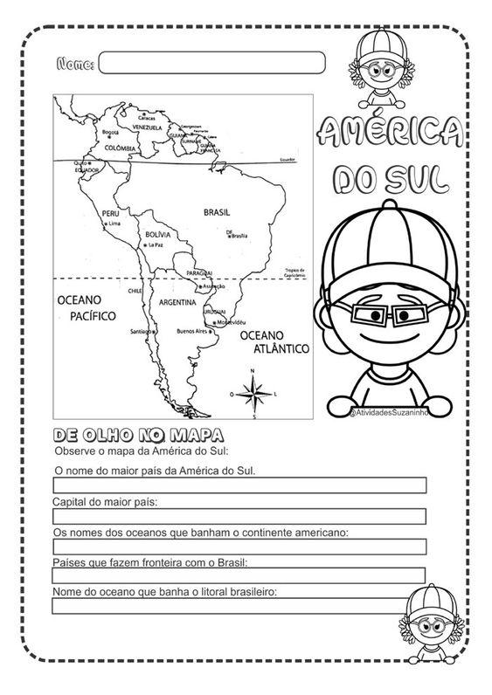
6- Observe o mapa da América do Sul, copie e responda as questões abaixo em seu caderno:
a) Qual é o maior país da América do Sul?
b) Qual a capital do maior país?
c) Quais oceanos banham o continente americano?
d) Quais países fazem fronteira com o Brasil?
e) Qual o nome do oceano que banha o litoral brasileiro?

Atividade – 16/03/2021

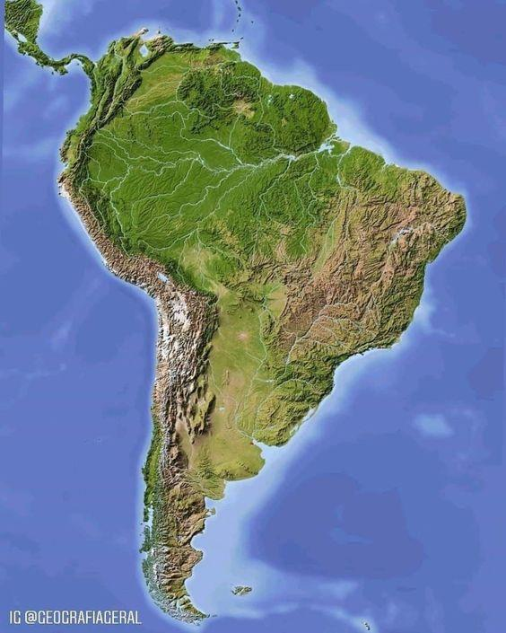

7- Agora observe a imagem de Satélite da América do Sul, copie e responda as questões em seu caderno.

a) Na sua opinião o que significa as áreas em verde da imagem?
b) Você consegue localizar o Brasil nesta foto?
c) O que significa as áreas em azul nesta imagem?
d) Consegue perceber os rios e montanhas?
f) Na sua opinião, qual a diferença do mapa deste exercício e do exercício anterior?

Atividade – 17/03/2021
8- Leia o texto abaixo com atenção, copie e responda as questões em seu caderno
O descobrimento da América
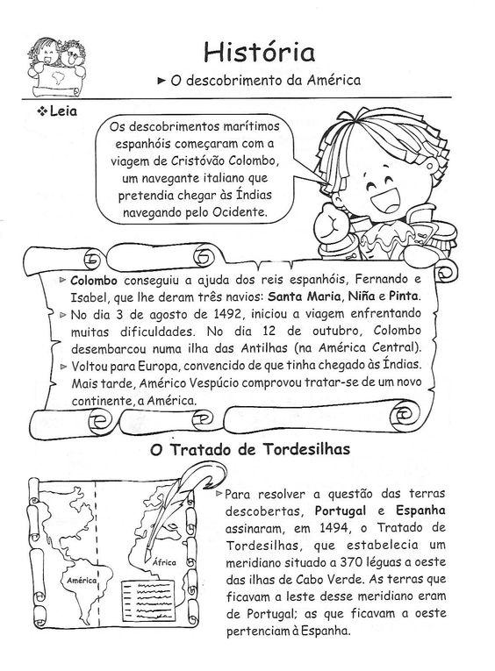

a) Quando começaram os descobrimentos marítimos espanhóis?
b) Onde Cristóvão Colombo pretendia chegar?
c) Em 12 de outubro de 1492, onde Colombo desembarcou?
d) Colombo acreditou ter chegado às Índias, mais tarde comprovou-se que ele havia chegado a um novo continente, que continente era este?

Atividade – 18/03/2021
9- Copie e responda em seu caderno:
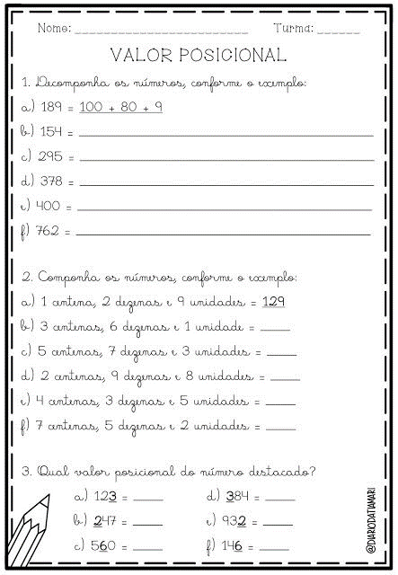

Atividade – 19/03/2021
10- Reescreva as palavras abaixo em seu caderno, completando com “m” ou “n”.
*Dica: antes de B ou P só M pode escrever 😊
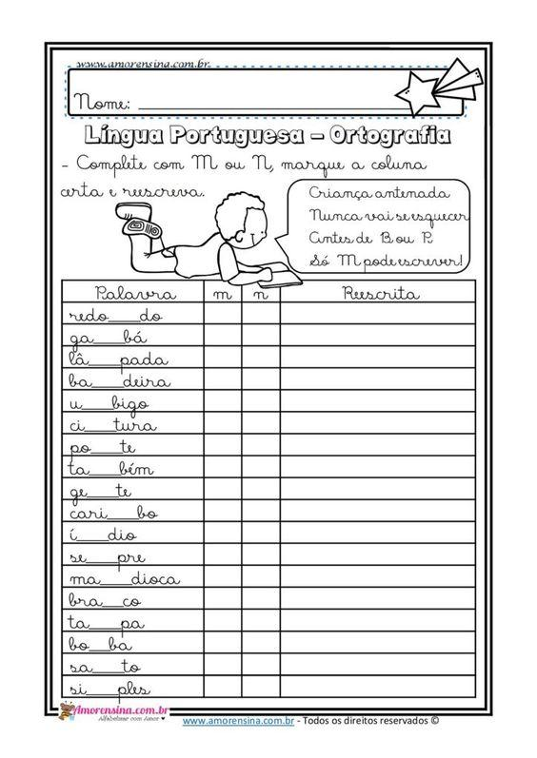
----------------------------------------------------------------------------------------------------------
Referencias:
https://brasilescola.uol.com.br/biologia/importancia-bacterias-2.htm
http://anissamarques.blogspot.com/2013/07/terca-18-junho-2013-geografia-geografia.html
https://br.pinterest.com/pin/139470919699766421/
https://br.pinterest.com/pin/163185186468946198/
https://br.pinterest.com/pin/786089309944023714/
https://br.pinterest.com/pin/857724691519627374/
https://br.pinterest.com/pin/634655772477685402/
https://www.normaculta.com.br/palavras-com-rr/
https://br.pinterest.com/pin/617978380119771667/
https://br.pinterest.com/pin/324892560624807777/
https://br.pinterest.com/pin/790100328348137665/

